Avslutande checklista för denna övning: (OBS: Allt måste inte vara max här)
Min/vår övning … (1 = Håller inte med alls, 7 = Håller med helt) Anteckningar:

… låter elever interagera med folk utanför grupp/klass/skola? (1–7)
… låter elever skapa värde för folk utanför grupp/klass/skola? (1–7)
… uppmuntrar elever att våga misslyckas? (1–7)
… låter elever äga processen själv? (1–7)
… låter elever arbeta i team över längre tid? (1–7)
… knyter an till ämnesrelaterade kunskaper/förmågor? (1–7)
… låter elever arbeta repetitivt och försöka om och om igen? (1–7)
… följer upp och ger feedback till elever utifrån aktiviteter? (1–7)

Fyll i dina svar i ﬁguren nedan och färglägg inre delen:

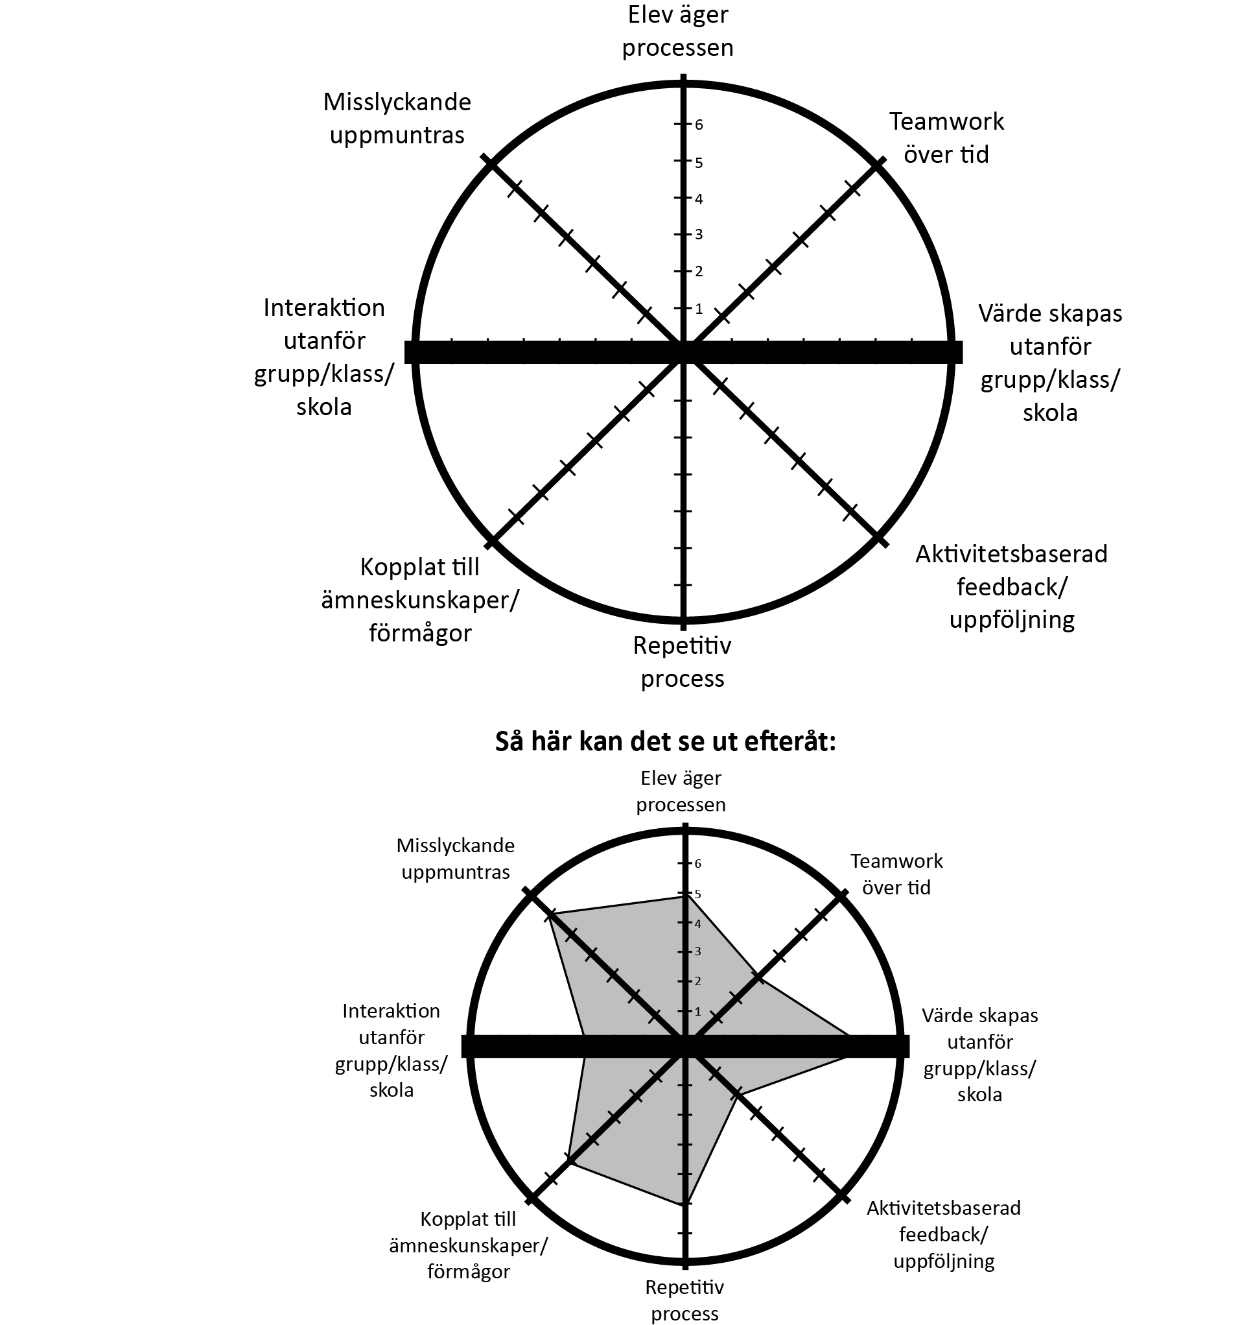
Figur 6.1b Baksida av planeringsblanketten för värdeskapande lärande i skola och förskola. Spindeldiagrammet i mitten blir en sorts grafisk självskattning för lärare kring den pedagogiska planering de just har beskrivit på blankettens framsida.

